**LAPORAN**

**PRAKTIK KERJA LAPANGAN (PKL)**

**DI LKP GLOBAL KOMPUTER**



Disusun Oleh :

NAMA : Tri Wulandari

KELAS : XII TKJ

NIS : 4512

**SMK MA’ARIF PRINGSEWU**

**KECAMATAN PRINGSEWU KABUPATEN PRINGSEWU**

**TAHUN 2023/2024**

# HALAMAN PENGESAHAN

**LAPORAN**

**PRAKTIK KERJA LAPANGAN (PKL)**

**DI LKP GLOBAL KOMPUTER**

|  |  |
| --- | --- |
| Pembimbing DU/DI  **ABDULLAH NURUL KAWAKIF** | Pembimbing Sekolah,  **----------------------------------- NUPTK. 7136772673130203** |

*Mengetahui*

|  |  |
| --- | --- |
| Kepala SMK Ma’rif Pringsewu  **BERNAD ABAS.S.Pd NIP. 19820914 200902 2 004** | Ketua Jurusan Program Studi    **RITA MUSTIKA S.Kom NUPTK. 7136772673130203** |

# MOTTO

*"Pendidikan adalah kunci untuk membuka pintu dunia yang lebih baik."*

# KATA PENGANTAR

Puji Syukur kehadirat Allah SWT yang telah memberikan Rahmat serta hidayah-Nya sehingga kami dapat menyelesaikan menulis laporan haril Praktik Kerja Lapangan (PKL) sesuai dengan waktu yang telah di tentukan. Praktik Kerja Lapangan di LKP Global Komputer pringsewu pada tanggal 03 juli 2023 sampai 03 Oktober 2023

Tidak lupa kami mengucapkan terima kasih kepada :

1. Bapak Bernad abas S.Pd selaku kepala sekolah SMK Ma’arif Pringsewu.
2. Bapak M.Rosihun S.Kom selaku ketua PKL
3. Bapak adi setyo S.Kom selaku pembimbing industry
4. Bapak Chairul Umam S.Kom selalu pimpinan LKP Global Komputer
5. Orang tua yang telah membantu secara moral maupun material.

Penulis menyadari bahwa laporan ini masih banyak kekurangan. Oleh karena itu, penulis mengharapkan krtitik dan saran yang membantu kearah yang lebih baik.

Pringsewu, 30 September 2023

Penulis,

**Tri Wulandari**

# DAFTAR ISI

HALAMAN PENGESAHAN ii

MOTTO iii

KATA PENGANTAR iv

DAFTAR ISI v

BAB I 1

PENDAHULUAN 1

2.1 Latar Belakang 1

2.2 Dasar Pelaksanaan Praktik Kerja Lapangan 1

2.3 Tujuan Praktik kerja Lapangan (PKL) 2

2.4 Manfaat Praktik Kerja Lapangan (PKL) 2

2.5 Metode Pengumpulan data 3

BAB II 4

PEMBAHASAN 4

2.1 Gambaran Umum Tempat Pelaksanaan Praktik Kerja Lapangan 4

2.2 Pelaksanaan Praktik Kerja Lapangan 5

2.2.1 Tahap Persiapan Praktik Kerja Lapangan 5

2.2.2 Tahap Pelaksanaan Praktik Kerja Lapangan 5

2.2.3 Hasil Kerja Pelaksanaan Praktik Kerja Lapangan 6

2.3 Faktor Penunjang dan Faktor Penghambat Praktik Kerja Lapangan 8

BAB III 10

PENUTUP 10

3.1 Kesimpulan 10

3.2 Saran 10

LAMPIRAN -LAMPIRAN

1. Flowchart dan Algoritma
2. Erd dan Mdr
3. Normalisasi Database
4. Database
5. Web Programing
6. Pengenalan hadware
7. Perakaitan komputer

# BAB I

# PENDAHULUAN

## Latar Belakang

Praktik Kerja Lapangan (PKL) adalah bentuk penyelenggaraan pendidikan keahlian yang disusun secara sistematis dan sinkron antara program pendidikan di sekolah dengan program penguasaan keahlian yang diperoleh melalui kegiatan kerja langsung di dunia usaha. Program ini bertujuan untuk mengarahkan siswa mencapai keahlian profesional tertentu.

Penyelenggaraan program PKL bertujuan untuk menghasilkan tenaga kerja yang memiliki keahlian profesional serta memperkuat hubungan antara sekolah dan dunia kerja (“link and match”). Program ini juga bertujuan meningkatkan efisiensi dalam proses pendidikan dan pelatihan tenaga kerja yang berkualitas serta memberikan pengakuan terhadap pengalaman siswa sebagai bagian dari proses pendidikan.

## Dasar Pelaksanaan Praktik Kerja Lapangan

Dasar pelaksanaan Praktik Kerja Lapangan (PKL) di SMK Ma’arif Pringsewu adalah sebagai berikut:

1. Keputusan Menteri Pendidikan dan Kebudayaan Republik Indonesia Nomor: 080/U/1993 tentang Kurikulum Sekolah Menengah Kejuruan (SMK).
2. Peraturan Pemerintah Nomor: 29 Tahun 1990 tentang Pendidikan Menengah serta ketentuan lain yang terkait.
3. SK PP Ma’arif Nomor: 06/PP1998 tentang Qo’idah Perguruan Dasar dan Menengah serta ketentuan lain yang terkait.
4. Acuan Kurikulum SMK Tahun 2023.
5. Program Kerja SMK Ma’arif1 Pringsewu Tahun Pelajaran 2023/2024.

## Tujuan Praktik kerja Lapangan (PKL)

**Tujuan Umum**

Menyiapkan siswa untuk menjadi tenaga kerja yang sesuai dengan tuntutan dan kebutuhan dunia usaha.

**Tujuan Khusus**

* Menyiapkan siswa untuk memasuki lapangan kerja dengan sikap profesional.
* Mengembangkan kemampuan siswa agar mampu berkarier, bersaing, serta memiliki sikap wirausaha.
* Menyiapkan tenaga kerja tingkat menengah yang memenuhi kebutuhan dunia usaha dan industri saat ini dan masa mendatang.
* Menambah wawasan siswa mengenai dunia usaha dan melatih mereka dalam pekerjaan nyata di dunia industri.

## Manfaat Praktik Kerja Lapangan (PKL)

Manfaat yang diharapkan dari pelaksanaan Praktik Kerja Lapangan (PKL) bagi siswa adalah sebagai berikut:

1. **Peningkatan Keterampilan Kerja**

Siswa dapat mengaplikasikan pengetahuan yang diperoleh di sekolah ke dalam praktik nyata di dunia kerja.

1. **Pengalaman Dunia Kerja**

Siswa mendapatkan pengalaman langsung mengenai bagaimana bekerja di lingkungan profesional, sehingga mereka lebih siap menghadapi tantangan dunia usaha.

1. **Pengembangan Sikap Profesional**

Siswa dilatih untuk bersikap disiplin, bertanggung jawab, dan bekerja dengan standar profesional yang diterapkan di dunia kerja.

1. **Meningkatkan Kepercayaan Diri**

Dengan terlibat langsung dalam pekerjaan nyata, siswa akan memiliki kepercayaan diri yang lebih tinggi dalam menghadapi dunia kerja setelah lulus.

1. **Peluang Networking**

Siswa berkesempatan membangun jaringan (networking) dengan para profesional yang terlibat di dunia industri atau usaha, yang dapat bermanfaat untuk karier mereka di masa depan.

## Metode Pengumpulan data

Dalam pelaksanaan Praktik Kerja Lapangan (PKL), metode pengumpulan data yang digunakan untuk memperoleh informasi dan pengalaman adalah sebagai berikut:

1. **Observasi Langsung**

Siswa melakukan pengamatan langsung terhadap proses kerja di dunia industri atau usaha tempat mereka melaksanakan PKL. Observasi ini meliputi cara kerja, penggunaan teknologi, dan prosedur kerja yang berlaku.

1. **Wawancara**

Siswa melakukan wawancara dengan pihak-pihak yang terlibat, seperti karyawan, atau pimpinan, untuk mendapatkan pemahaman lebih mendalam mengenai tugas dan tanggung jawab mereka.

1. **Dokumentasi**

Siswa mendokumentasikan kegiatan selama pelaksanaan PKL, seperti mencatat prosedur kerja, mengambil foto, atau menyimpan laporan yang relevan untuk melengkapi laporan akhir.

1. **Studi Literatur**

Siswa juga mempelajari dokumen-dokumen pendukung yang ada di tempat kerja, seperti pedoman kerja, manual teknis, atau referensi yang relevan dengan bidang yang dipelajari.

# BAB II

# PEMBAHASAN

## Gambaran Umum Tempat Pelaksanaan Praktik Kerja Lapangan

CV.Global Computer didirikan pada tanggal 10 November 2006 oleh Willy Sumantri pada awal berdirinya, GlobalKomputer  adalah service dan penjualan computer  seiring berjalannya waktu dan kebutuhan ilmu teknologi yang semakin pesat, selanjutnya pada bulan 05 Desember 2016  kami membuka pelatihan dan kursus komputer bagi para pelajar, umum, karyawan dan pegawai, kemudian kami daftarkan lembaga kami di Dinas Pendidikan Kab. Pringsewu  yaitu Lembaga Pendidikan dan Pelatihan Komputer ”LKP GLOBAL KOMPUTER” dengan izin No. 420/267/d.01/DP4.2/2016. keadaan siswa dari Desember 2016 s/d September 2017 berjumlah 160 siswa dan jumlah instruktur 3 orang.

Lembaga Pendidikan dan Pelatihan Komputer ”LKP GLOBAL KOMPUTER” ingin tetap konsisten dengan Tujuan yang ingin dicapai, yang insya Allah akan menjadi salah satu bentuk sumbangsih kami yang hadir ditengah-tengah masyarakat yang membutuhkan keahlian dalam bidang teknologi informasi sehingga dituntut untuk lebih peka dan respon dalam mencermati keadaan dan fenomena yang terjadi sehingga mendapatkan deskripsi tentang dunia pendidikan, teknologi informasi, dunia kerja, sosial dan masyarakat serta kesehatan yang diharapkan akan menjadi modal dan asset penting informasi demi terwujudnya tujuan terbentuknya manusia Indonesia seutuhnya yang bertaqwa kepada Tuhan Yang Maha Esa, serta menjadi mitra pemerintah dalam rangka penyelenggaraan pendidikan yang sesuai dengan Undang-undang yang berlaku.

## Pelaksanaan Praktik Kerja Lapangan

### 2.2.1 Tahap Persiapan Praktik Kerja Lapangan

* Latihan dan pembekalan peserta prakitk kerja lapangan oleh pembimbing di sekolah
* kuasai dasar materi jurusan
* belajar berinterakasi dengan orang lain decara sopan
* bertanya di saat yang tepat
* berusaha selalu mmenghargai pembimbing
* isi buku jurnal

### 2.2.2 Tahap Pelaksanaan Praktik Kerja Lapangan

* mengadakan pertemuan dengan pimpinan dunia usaha/instansi untuk mendapatakan arahan serta saran dalam pelaksanaan praiktik kerja lapangan
* pembagaian tugas oleh pembimbing instansi setelah dinyatakan di terima di instansi tersebut
* berkonsultasi dengan pembimbing dunia usaha/instansi setiap akan melaksanakan tugas
* melaksanakan tugas yang diberikan oleh pimpinan/pembimbing dengan jujur dan baik
* mematuhi segala peraturan yang telah ditetapkan di tempat praktik kerja lapangan

### 2.2.3 Hasil Kerja Pelaksanaan Praktik Kerja Lapangan

Selama Praktik Kerja Lapangan (PKL), saya berhasil menyelesaikan beberapa proyek yang berkaitan dengan pengembangan website dan pengelolaan database. Berikut adalah rincian hasil kerja saya:

1. **Pembuatan Website Portofolio**

* Menggunakan HTML dan CSS, saya berhasil membuat website portofolio yang berfungsi dengan baik dan responsif.
* Selanjutnya, saya mengembangkan website portofolio dengan menggunakan framework Bootstrap 5, yang memberikan tampilan lebih modern dan adaptif, serta meningkatkan pengalaman pengguna.

1. **Pembuatan Website E-Commerce**

* Saya merancang dan mengembangkan website e-commerce sederhana menggunakan HTML dan CSS, yang mencakup fitur dasar seperti daftar produk dan keranjang belanja.
* Setelah itu, saya memperbarui desain dan fitur menggunakan Bootstrap 5 agar lebih user-friendly dan responsif.

1. **Pengembangan Website Toko Komputer Online**

* Saya mengimplementasikan toko online dengan fitur CRUD (Create, Read, Update, Delete) untuk manajemen produk dan penjualan, sehingga memudahkan admin dalam mengelola data produk.

1. **Pengelolaan Database**

* Membuat ERD (Entity-Relationship Diagram) dan model data relational untuk beberapa proyek, seperti database rumah sakit, sekolah, perpustakaan, dan kasir.
* Melakukan normalisasi database agar lebih efisien dan mudah dikelola, sehingga dapat meningkatkan performa aplikasi.

1. **Pembuatan Web Aplikasi Input Siswa Sederhana**

* Membuat aplikasi input data siswa menggunakan Bootstrap 5 dan PHP untuk mempermudah proses pendaftaran siswa, dengan antarmuka yang sederhana

1. **Templating Website**

* Menggunakan teknik templating untuk membuat website dengan cepat, serta melakukan editing untuk menyesuaikan kebutuhan pengguna. Proses ini memungkinkan saya untuk menghemat waktu dan meningkatkan konsistensi desain.

1. **Membangun Website dengan Bantuan AI**

* Menggunakan alat berbasis AI dalam proses pengembangan website untuk mempercepat pekerjaan dan meningkatkan efisiensi, serta mengoptimalkan desain dan fungsionalitas.

1. **Hosting Website di GitHub Pages**

* Setelah pengembangan, saya berhasil menghosting website portofolio, e-commerce, dan beberapa proyek lainnya di GitHub Pages, sehingga dapat diakses secara online dan dibagikan kepada orang lain.

Dengan menyelesaikan proyek-proyek di atas, saya mendapatkan pengalaman nyata dalam pengembangan perangkat lunak, pemrograman web, dan manajemen database, yang memperkuat keterampilan saya di bidang IT.

## Faktor Penunjang dan Faktor Penghambat Praktik Kerja Lapangan

* + 1. **Faktor Penunjang**

**1. Relevansi Tempat Pelaksanaan**

* Tempat pelaksanaan praktik kerja lapangan sangat relevan dengan program keahlian saya, sehingga memungkinkan saya untuk menerapkan teori yang telah dipelajari.

**2. Pembagian Tugas yang Jelas**

* Pembagian tugas yang jelas dari pembimbing sangat membantu siswa dalam melaksanakan praktik, memastikan setiap siswa memahami peran dan tanggung jawab masing-masing.

**3. Fasilitas Peralatan yang Mendukung**

* Tersedianya fasilitas dan peralatan yang memadai mendukung proses belajar dan praktik secara optimal, sehingga meningkatkan kualitas hasil kerja.

**4. Komunikasi yang Efektif**

* Komunikasi yang cukup efektif antara siswa dengan pembimbing instansi mempermudah penyampaian informasi dan penyelesaian masalah yang dihadapi selama praktik.

**5. Kerjasama yang Baik**

* Adanya kerjasama yang baik antara pembimbing dan peserta PKL menciptakan suasana kerja yang kondusif, meningkatkan motivasi dan semangat belajar siswa.

**2.3.2 Faktor Penghambat**

**1. Kurangnya Keterampilan dan Kreativitas Siswa**

* Beberapa siswa mengalami keterbatasan dalam keterampilan teknis dan kreativitas, yang dapat menghambat kemampuan mereka dalam menyelesaikan tugas praktik dengan baik.

**2. Waktu Praktik yang Terbatas**

* Durasi waktu praktik yang terbatas membuat siswa tidak dapat mendalami materi atau proyek tertentu secara menyeluruh.

**3. Tantangan dalam Beradaptasi**

* Beberapa siswa mungkin kesulitan beradaptasi dengan lingkungan kerja yang baru, sehingga mempengaruhi kinerja mereka selama praktik.

# BAB III

# PENUTUP

3.1 Kesimpulan

Dengan adanya Praktik Kerja Lapangan (PKL), siswa dapat mempelajari banyak hal baru yang tidak didapatkan di sekolah, mulai dari kedisiplinan, kecepatan dalam bekerja, berkomunikasi dengan berbagai pihak, hingga keterampilan menggunakan aplikasi komputer. PKL menjadi salah satu program yang dirancang untuk menghasilkan lulusan yang siap memasuki dunia kerja.

### 3.2 Saran

#### 3.2.1 Saran untuk Sekolah

Semoga sekolah selalu dapat memfasilitasi peserta didik dalam mendapatkan tempat praktik kerja lapangan (PKL) yang baik. Selain itu, penting untuk memperhatikan pembagian tempat praktik agar sesuai dengan kemampuan dan minat peserta didik.

#### 3.2.2 Saran untuk Pembimbing (PKL)

Kami berharap pembimbing lebih sering melakukan monitoring terhadap keadaan peserta didik di dunia industri/instansi, sehingga dapat mengetahui kondisi mental dan perkembangan peserta dalam melaksanakan PKL.

#### 3.2.3 Saran untuk Instansi/Dunia Usaha

Semoga instansi dan dunia usaha selalu terbuka dalam menerima peserta praktik kerja lapangan (PKL) guna mendukung kami, para lulusan SMK, menjajaki dunia kerja yang sesungguhnya.

#### 3.2.4 Saran untuk Pembimbing di Instansi/Dunia Usaha

Kami berharap pembimbing di instansi dapat selalu memberikan bimbingan yang baik dan membagikan ilmu mengenai dunia kerja kepada kami.

#### 3.2.5 Saran untuk Peserta yang Akan Datang

Peserta yang akan datang sebaiknya lebih mempersiapkan diri dengan menguasai pelajaran yang akan diterapkan di industri. Disiplin juga harus ditingkatkan, terutama dalam hal keberangkatan, dan patuhi semua ketentuan atau peraturan yang berlaku.

**LAMPIRAN**

**DAFTAR HADIR PKL**

1. Hadware

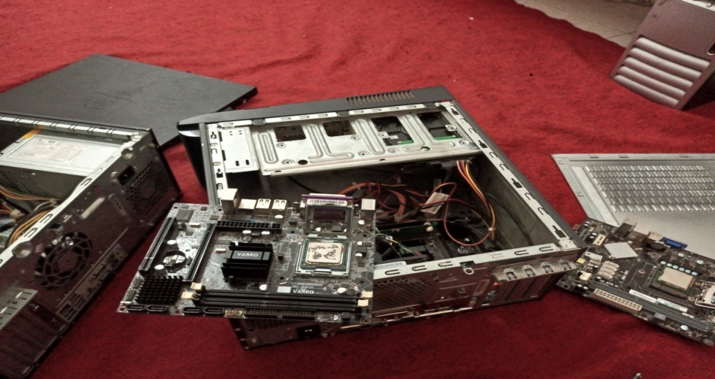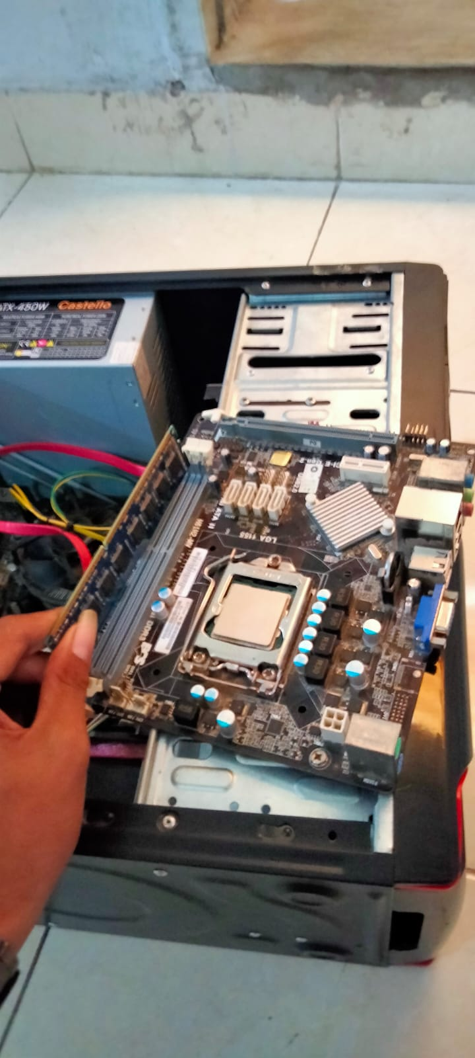

Gambar. 2 Perakitan Komputer

Gambar. 1 Pengenalan Hadware

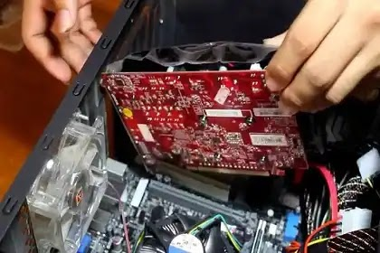

1. Database

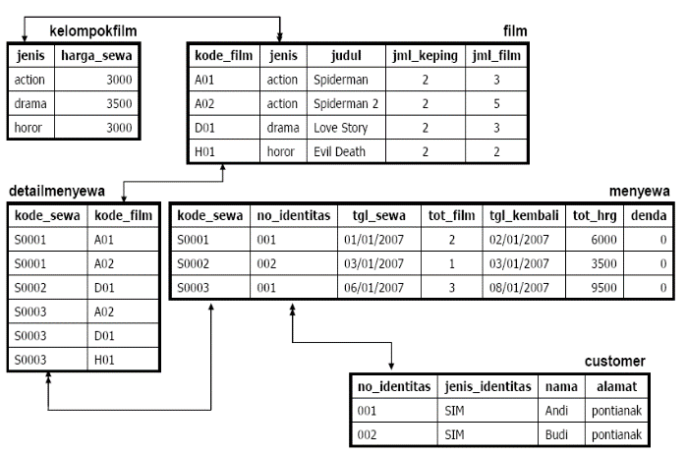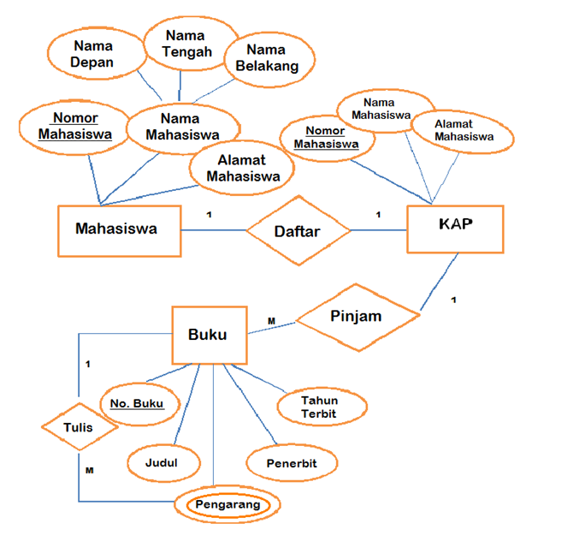

Gambar. 3 Model data relational

Gambar. 2 merancang ERD

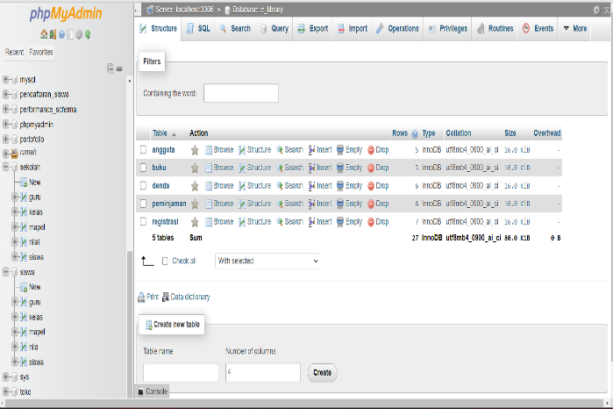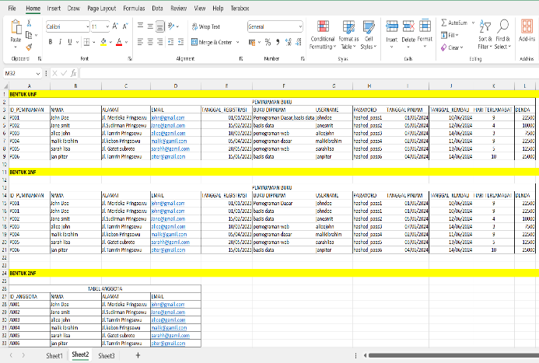

Gambar. 5 implementasi database di mysql

Gambar. 4 Normalisai Database

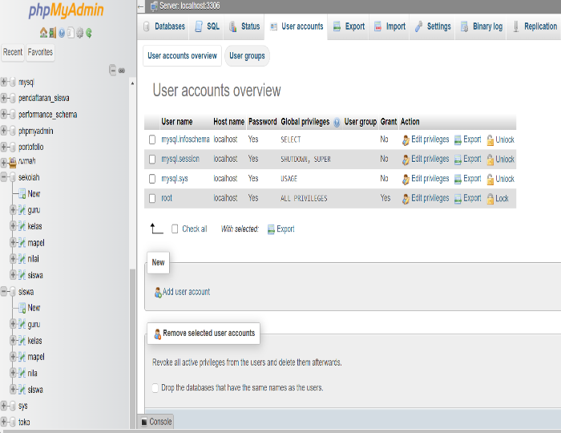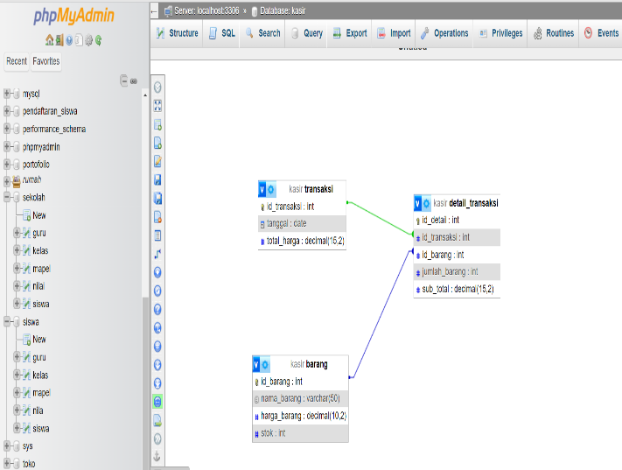

Gambar. 7 management hak akses database

Gambar. 6 relasi databse kasir

1. 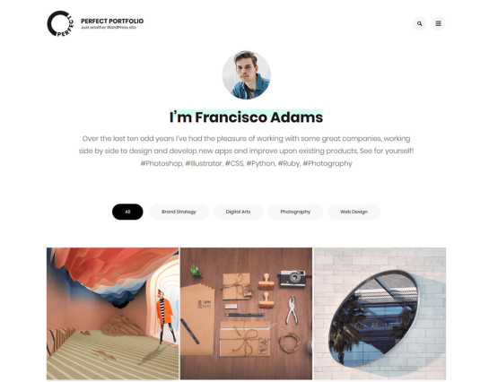Web Programing

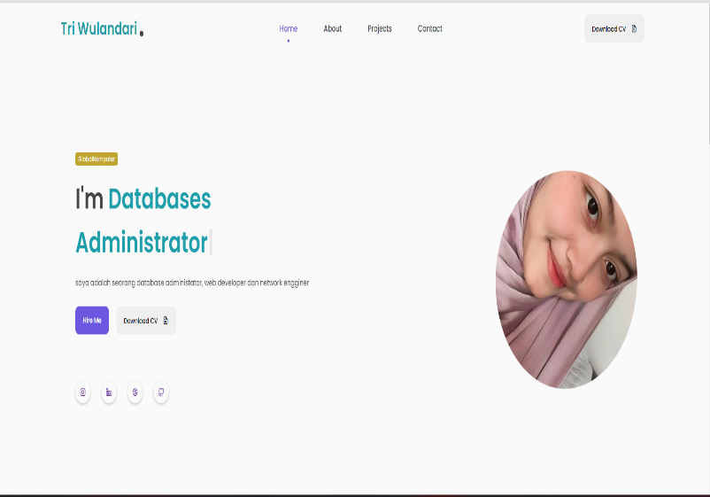

Gambar. web portofolio html,css dan java script

Gambar. 7 web portofolio html dan css

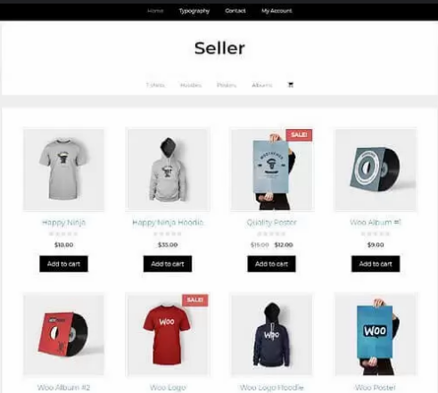

Gambar. 8 web toko online dgn boostrap5

Gambar. web boosrap5

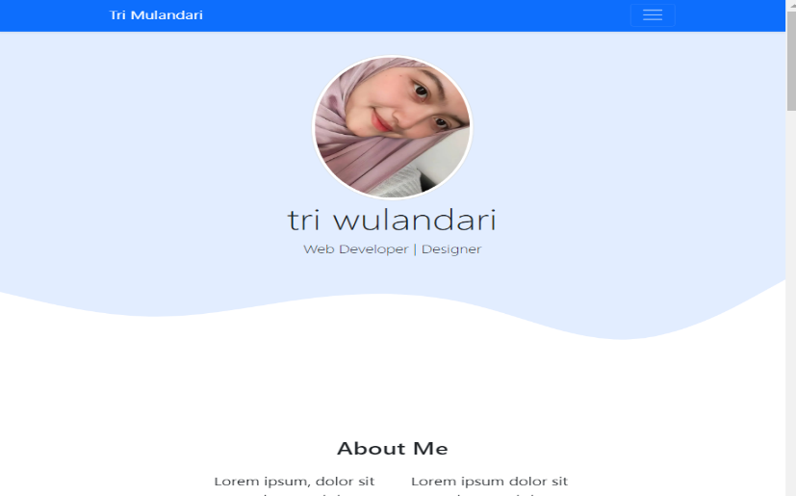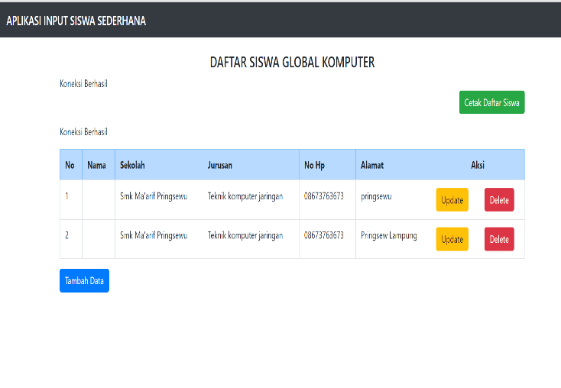

Gambar. web portofolio boostrap5

Gambar. 9 web apliksi input dgn bootsrap5 dan php



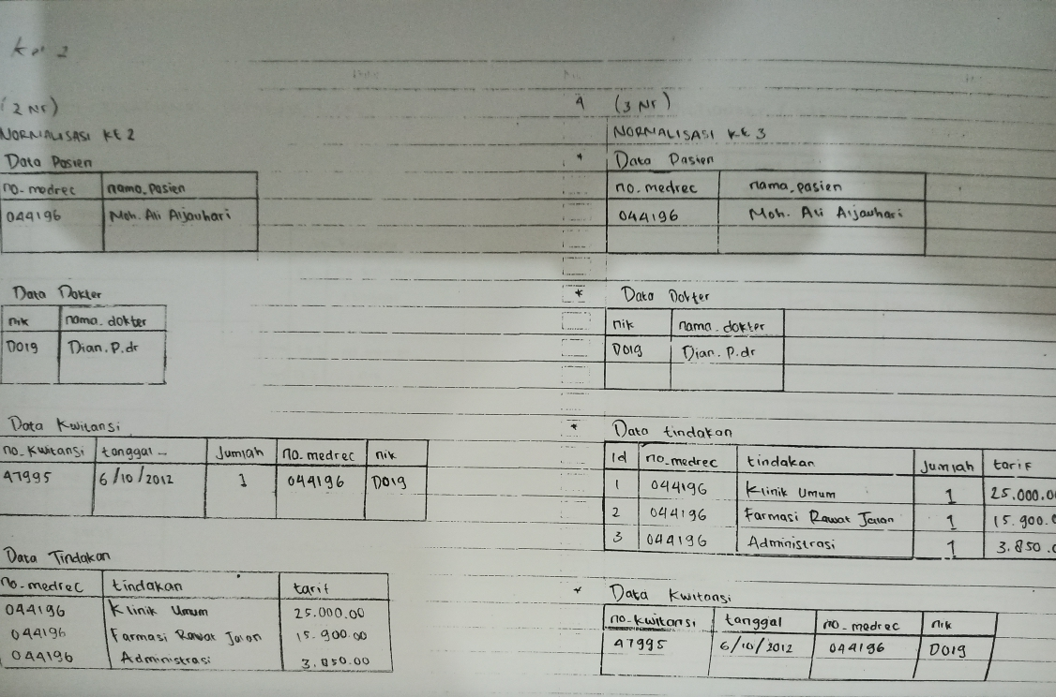



**Jurnal**